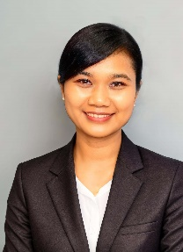**Dr. Alit Kumala Dewi, S.Sn.,M.Ds**

**Dosen**

Denpasar-Bali | +6281353266933| [kumalaisidps@gmail.com](mailto:kumalaisidps@gmail.com)

**TENTANG SAYA**

Dosen dalam bidang Desain Komunikasi Visual dengan pengalaman mengajar lebih dari 15 tahun. Saat ini masih aktif mengajar, menulis, terlibat dalam penelitian, dan menjadi narasumber khususnya dalam bidang promosi dan periklanan.

**PENDIDIKAN**

|  |  |  |  |
| --- | --- | --- | --- |
| Tahun  Lulus | Program Pendidikan | Perguruan Tinggi | Jurusan/  Program Studi |
| 2007 | Sarjana (S.Sn) | FSRD Intitut Seni Indonesia Denpasar | Desain Komunikasi Visual |
| 2011 | Magister (M.Ds) | FSRD Institut Teknologi Bandung | Desain |
| 2021 | Doktor (Dr) | Progran Studi Seni Program Doktor Program Pascasarjana Institut Seni Indonesia Denpasar | Pengkajian Seni |

**JABATAN DALAM PENGELOLAAN INSTITUSI**

|  |  |  |
| --- | --- | --- |
| Peran/Jabatan | Institusi( Univ,Fak,Jurusan,Lab,studio, Manajemen Sistem Informasi Akademik dll) | Tahun ... s.d. ... |
| Sekretaris | Prodi Desain Komunikasi Visual | 2013-2017 |
| SPI | ISI Denpasar | 2021-2022 |
| Editor in Chief | Amarasi (Jurnal Desain Komunikasi Visual ISI Denpasar) | 2020-sekarang |